Lý Gia Hưng – 1050080053 -10_ĐH-CNPM1

LAB 1: Thử nghiệm Keylogger  
- Bước 1: Cài Keylogger  
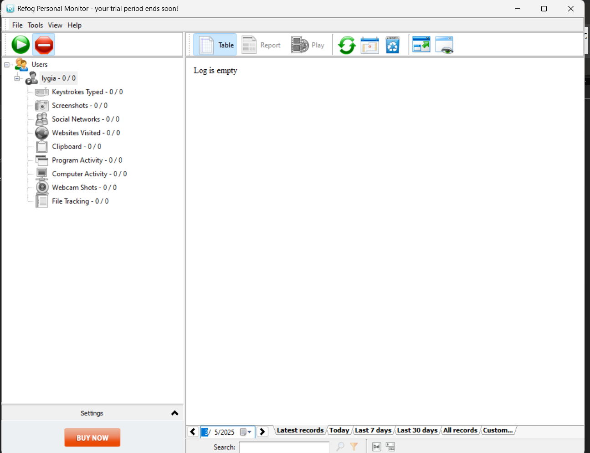

- Bước 2: Dùng trình duyệt web, đăng nhập thành công vào một tài khoản Gmail

tại <https://gmail.com>

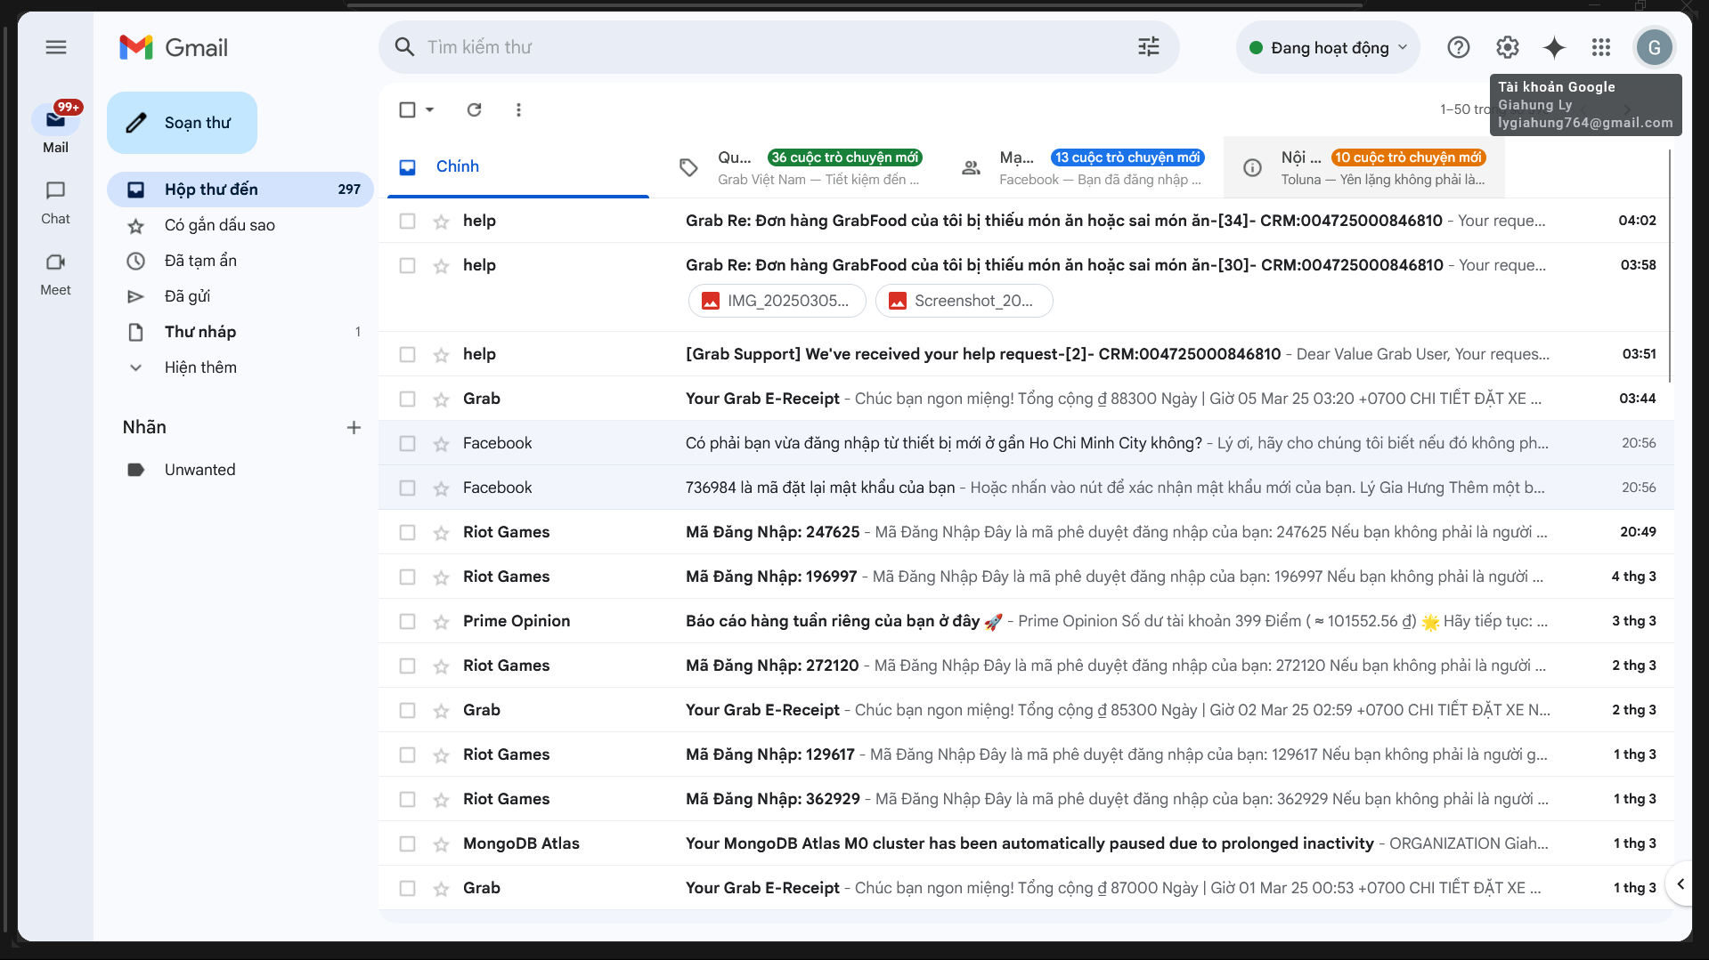

- Bước 3: Truy cập vào Youtube.com và chọn xem một video bất kỳ.

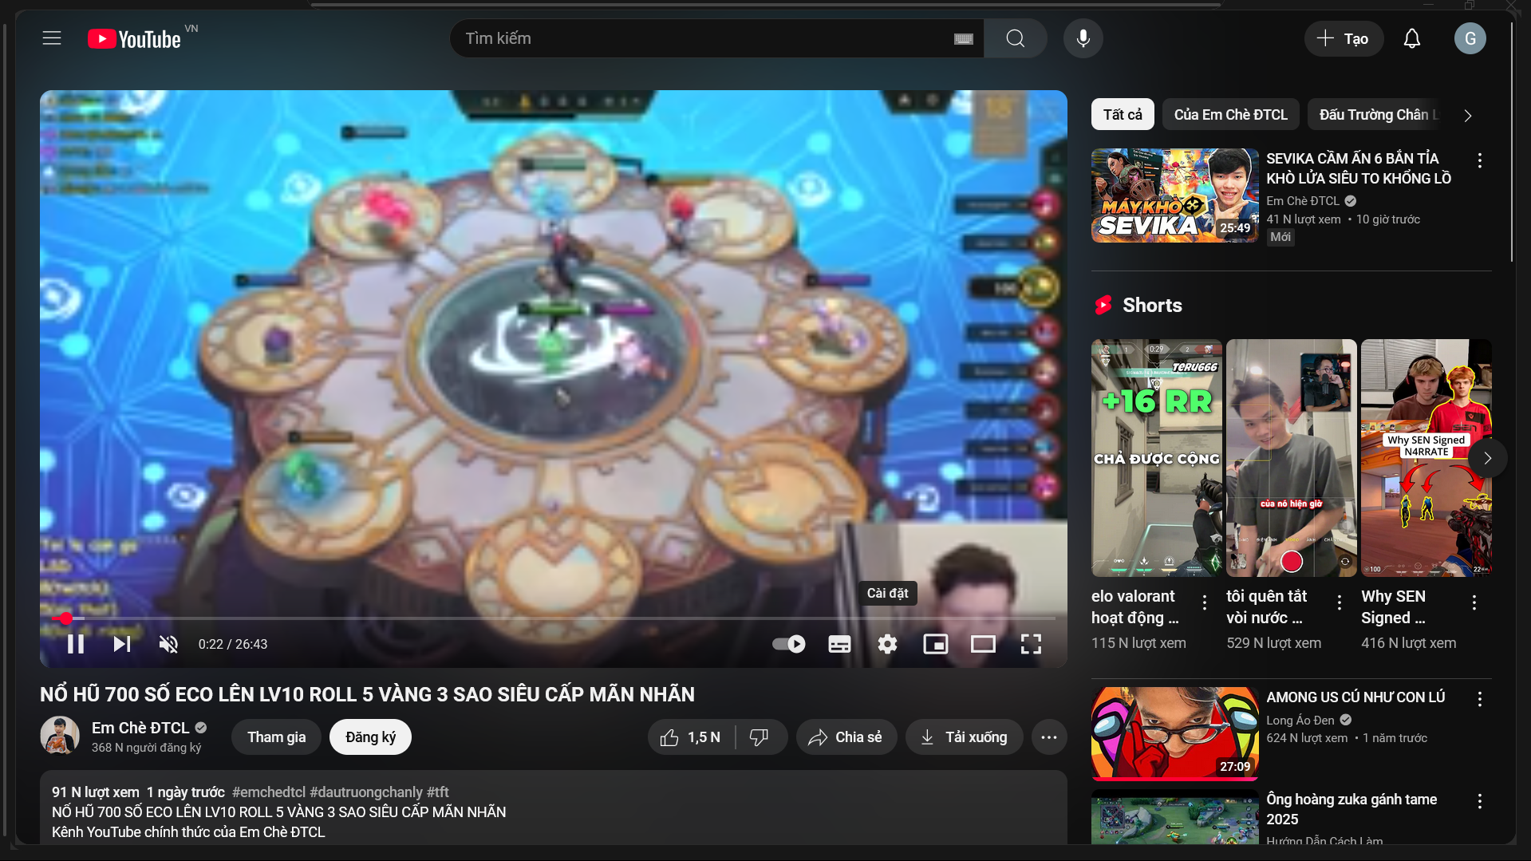

- Bước 4: Truy cập Google.com và tìm kiếm với từ khóa là tên sinh viên, chọn xem

một kết quả bất kỳ.

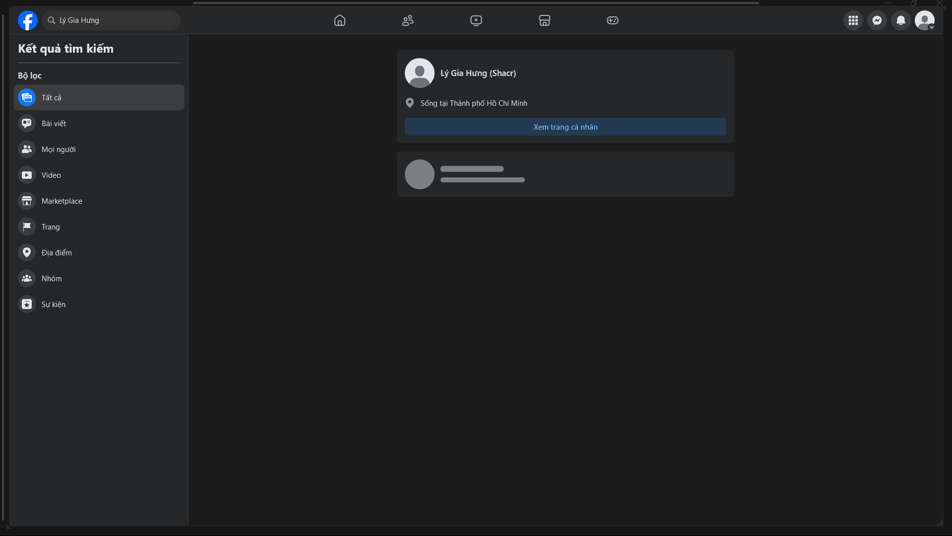

- Bước 5: Mở RFK và xem kết quả thu thập được.

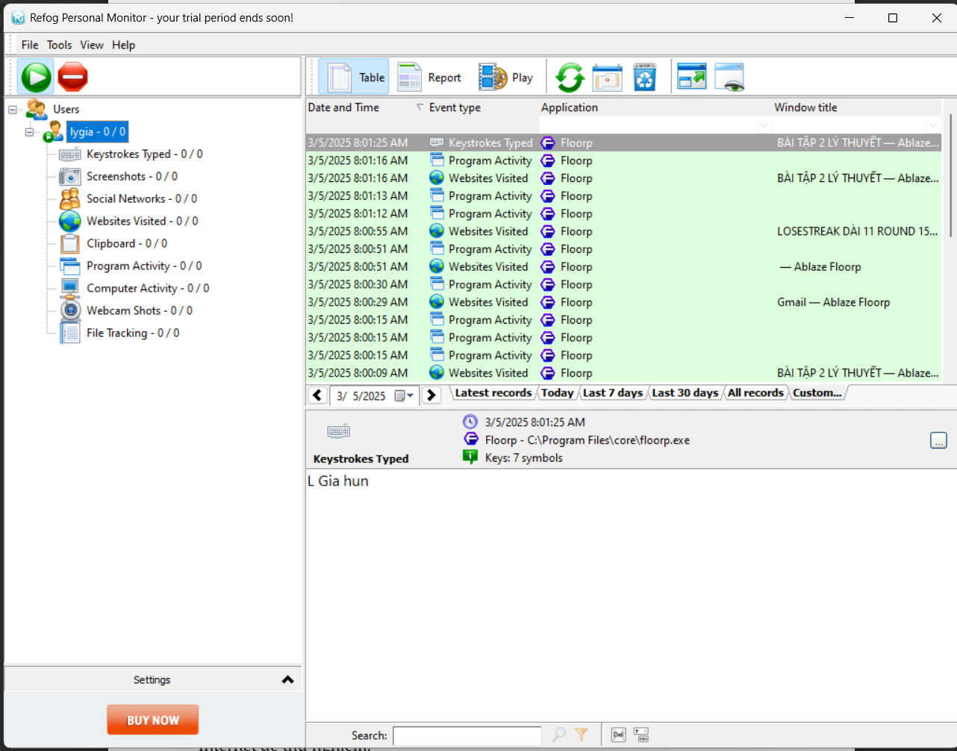

# LAB 2: Thử nghiệm Keylogger gửi kết quả qua email, FTP server